Міністерство освіти і науки молоді та спорту України

Тернопільський національний педагогічний університет ім. В.Гнатюка

Кафедра інформатики та методики викладання інформатики

Конспект
уроку з інформатики
проведеного 04.03.2013р. у 10 класі
Вишгородоцької ЗОШ І-ІІІ ступенів, Лановецького району, Тернопільської області
на тему:
« Робота з поштовим клієнтом.»

підготував і провів
студент-практикант V курсу
фізико-математичного факультету
Сосна Олександр

Підпис вчителя__________

Підпис методиста ________
Тернопіль – 2013
Тема: Робота з поштовим клієнтом.
Мета: Сформувати поняття «поштовий клієнт»; ознайомити учнів із прийомами роботи з поштовими клієнтами Outlook Express і The Bat!.
Обладнання: Дошка, комп’ютер.
Тип уроку: Комплексне застосування знань умінь і навичок.

План
1 Хід уроку
2 І. Організаційні моменти.
3 II. Перевірка домашнього завдання
4 ІІІ. Мотивація навчальної діяльності.
5 IV. Вивчення нового матеріалу (міні-лекція)
6 V. Застосування знань і вмінь
7 VI. Робота з комп’ютером
8 VII. Підбиття підсумків уроку.
9 VIII. Домашнє завдання

Хід уроку
І. Організаційні моменти (2 хв).
Готовність учнів до уроку. Дотримання ними правил техніки безпеки Перевірка присутності.
II. Перевірка домашнього завдання (5 хв).
Бліцопитування ланцюжком: Учні по черзі називають алгоритм виконання певної дії. Якщо хтось помиляється – алгоритм починається з початку.
ІІІ. Мотивація навчальної діяльності (3 хв).
На минулому уроці ми вивчили матеріал про роботу з поштою через веб-інтерфейс. Сьогодні ж поговоримо про використання поштових клієнтів. Оскільки поштовий клієнт – це комп’ютерна програма, то зрозуміло, що їх існує велика кількість (різні виробники, різні операційні системи). Одними з найбільш популярних є Outlook Express та The Bat! Outlook Express – це програма, яка інтегрована до складу операційної системи Windows, тому її не треба встановлювати окремо.
Розгляньте дві програми. Назвіть спільні та відмінні елементи, що мають ці два вікна:
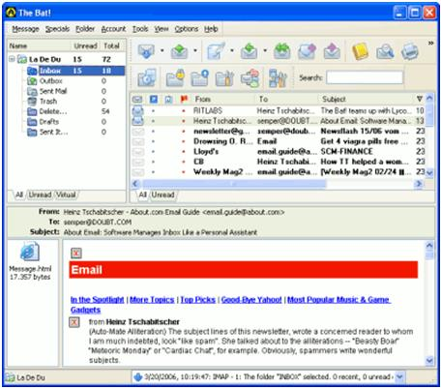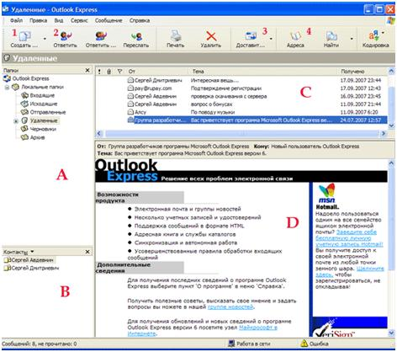

IV. Вивчення нового матеріалу (міні-лекція) (10 хв)
План вивчення теми
- Створення і керування обліковими записами.
- Надсилання, отримання і перенаправлення повідомлень.
- Використання шаблонів повідомлень.
- Розміщення повідомлень у папках.
- Видалення повідомлень.
V. Застосування знань і вмінь (10 хв)
Підкресліть дані, які необхідно вказати, при створенні нового облікового запису в програмі Outlook Express:
Прізвище, Ім’я, ІР-адреса комп’ютера, адреса електронної пошти, тип та об’єм пам’яті комп’ютера, імена серверів вхідної та вихідної пошти, поштова адреса, пароль, індекс.
Визначте алгоритм, за яким отримує листи програма Outlook Express:
відправляє листи (ті, що знаходяться в папці «Вихідні») (3);
під’єднується до Інтернету (1);
отримує повідомлення з поштового сервера (4);
звертається до поштового сервера, щоб передати ім’я користувача і пароль (2);
Назвіть призначення та назви елементів вікна:
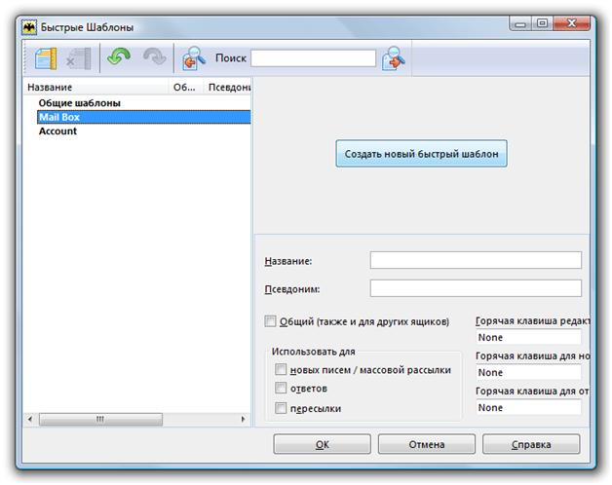
VI. Робота з комп’ютером (10 хв)
Операції в Outlook Express. Отримання повідомлень. Робота Outlook Express починається з перевірки надходжень пошти. Надалі така перевірка здійснюється автоматично кожні 30 хв. Для «ручного» отримання листів із сервера потрібно натиснути кнопку «Доставити пошту», або команду Сервіс/Доставити пошту. При цьому також будуть відправлені всі повідомлення із папки «Вихідні». Відповідь на отримане повідомлення: відповісти на отриманий лист найпростіше за таким алгоритмом:
у списку папки «Вхідні» позначте повідомлення, на яке хочете дати відповідь і натисніть кнопку Відповісти на панелі інструментів;
у вікні редагування, що з’явиться, у полі Кому вже буде підставлено ім’я отримувача, а в полі Тема – тема повідомлення, на яке готується відповідь;
введіть текст повідомлення;
натисніть кнопку «Відправити»;
Створіть власний електронний лист з повідомленням про святкування Дня захисника Вітчизни, використовуючи шаблон. Відішліть його своєму сусіду справа.
VII. Підбиття підсумків уроку (4 хв).
VIII. Домашнє завдання (1 хв)
Вивчення конспекту.

